Zid’Avwa Al Bari’i

244107020083 / TI-2I / 26

Jobsheet 3 – Encapsulation

**3.1 Percobaan 1 – Enkapsulasi**

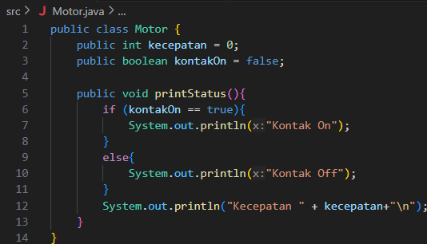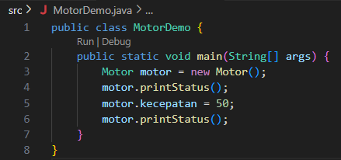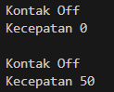

## 3.2 Percobaan 2 - Access Modifier

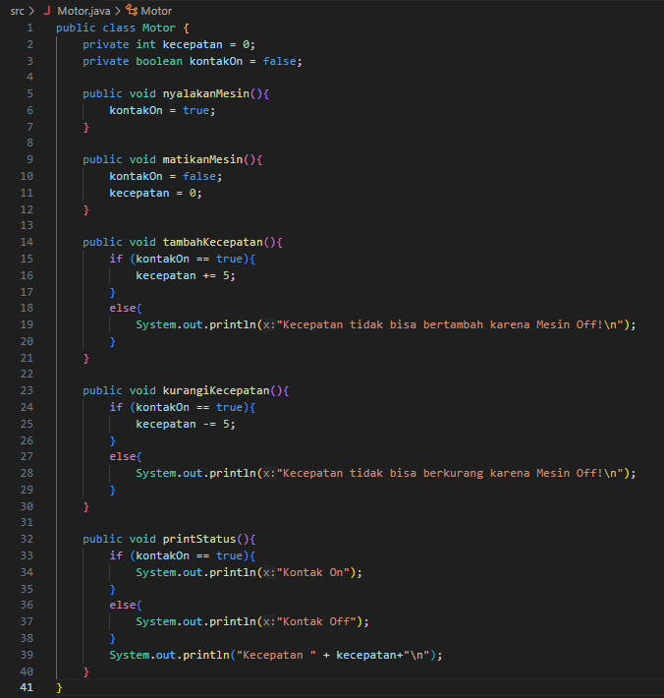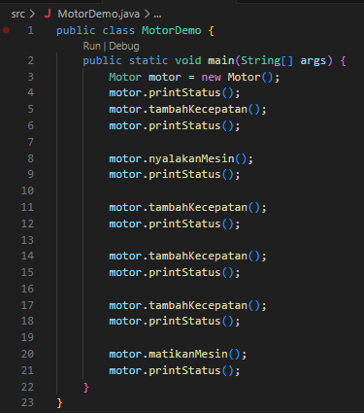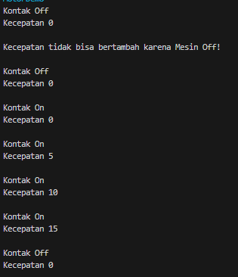

## 3.3 Pertanyaan

1. Because the engine (kontakOn) is still **off**, so increasing speed is not allowed.
2. They are set **private** to follow encapsulation, so attributes cannot be accessed directly from outside the class.
3. Add a **limit check** in tambahKecepatan() so the speed cannot go above 100. 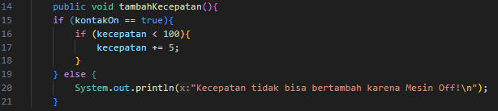

## 3.4 Percobaan 3 - Getter dan Setter

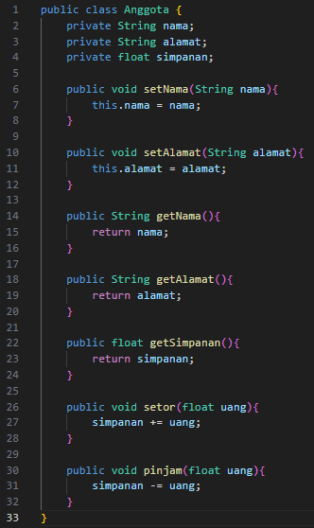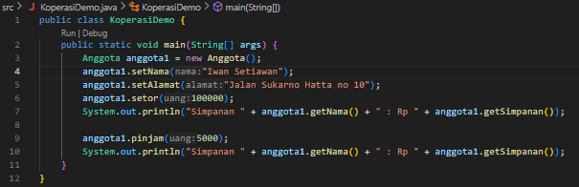

## 3.5 Percobaan 4 – Konstruktor, Instalasi

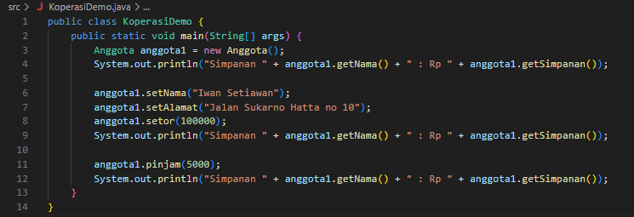

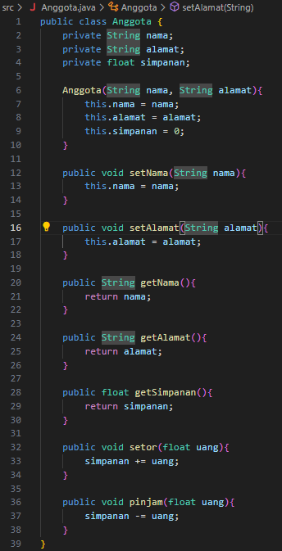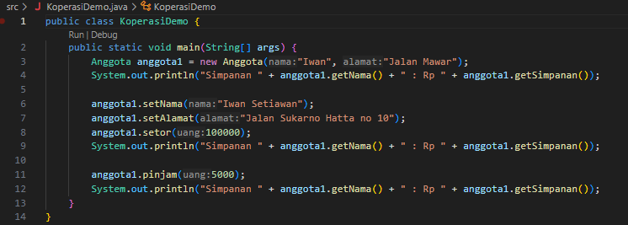

## 3.6 Pertannyaan – Percobaan 3 dan 4

1. **Getter and Setter** are methods used to read (get) and modify (set) private attributes of a class.
2. getSimpanan() is used to **retrieve the current balance (savings)** value.
3. The method to add balance is **setor()**.
4. A **constructor** is a special method that initializes objects when they are created.
5. Rules: constructor has the **same name as the class**, no return type, can be overloaded.
6. Yes, a constructor can be **private**, usually for singleton or restricted object creation.
7. Use parameters with passing parameter when you need to **initialize an object with specific values** at creation.
8. A **class attribute** is shared by all objects (static), while an **instance attribute** belongs to each object separately.
9. A **class method** (static) can be called without creating an object, while an **instance method** requires an object to be called.

## 4 Kesimpulan

A

## 5 Tugas

1. Cobalah program dibawah ini dan tuliskan hasil outputnya

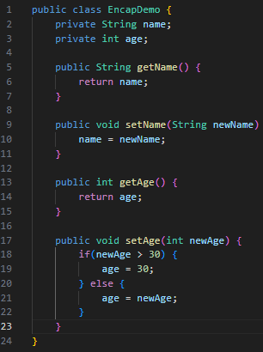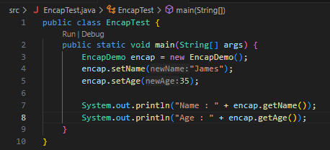

1. Pada program diatas, pada class EncapTest kita mengeset age dengan nilai 35, namun pada saat ditampilkan ke layar nilainya 30, jelaskan mengapa.

**Answer:** The age shows **30 instead of 35** because in setAge, if the value is greater than 30, it is forced to 30.

1. Modify setAge to limit the value between 18 and 30: 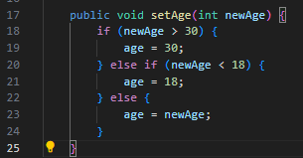
2. Buatlah class Anggota tersebut, berikan atribut, method dan konstruktor sesuai dengan kebutuhan. Uji dengan TestKoperasi berikut ini untuk memeriksa apakah class Anggota yang anda buat telah sesuai dengan yang diharapkan. 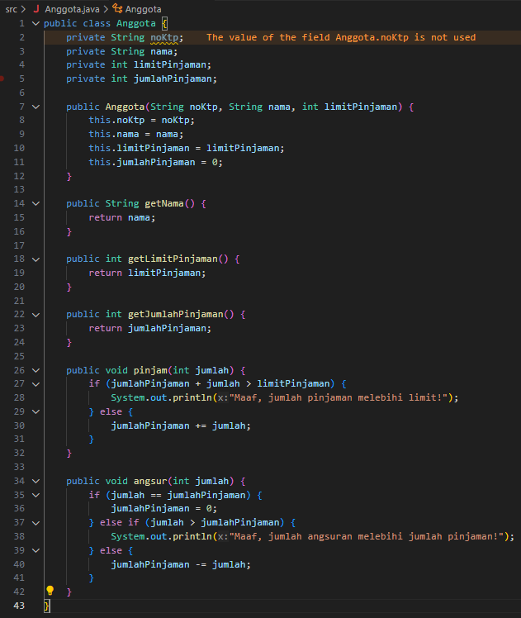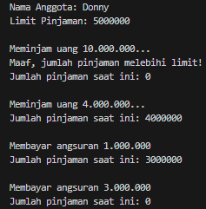
3. Modifikasi soal no. 4 agar nominal yang dapat diangsur minimal adalah 10% dari jumlah pinjaman saat ini. Jika mengangsur kurang dari itu, maka muncul peringatan “Maaf, angsuran harus 10% dari jumlah pinjaman”. 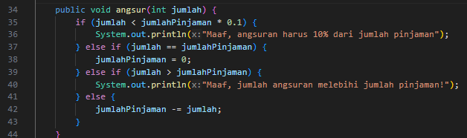
4. Modifikasi class TestKoperasi, agar jumlah pinjaman dan angsuran dapat menerima input dari console